Київський Афон
12 червня 2017 р. в рамках роботи бібліоклубу «Світоч» відбулася екскурсія студентів та викладачів Університету «Україна» маршрутом «Київський Афон».
Почалася наша екскурсія біля університету, де всім було представлено екскурсовода – викладача кафедри “Менеджмент туризму” В. Лисенка, викладачів кафедри та водія. Першою зупинкою став Виставковий центр, який є ще й місцем відпочинку для дорослих і дітей та місцем проведення концертів й інших яскравих дійств із життя міста. Потім ми попрямували на Голосіївські пагорби, історичні місця, що сховалися за парковим масивом “Голосіївський”. Серед дерев, біля численних невеликих озер у Голосієві, є місця, що відносяться до історичної спадщини України – святині та храми Київщини. Святий златоглавий Київ здавна був улюбленим місцем християнських паломників. Києво-Печерська лавра, Софія, Михайлівський, Видубицький монастирі приймали щороку десятки тисяч вірян. Але не лише у такі великі обителі йшли люди у пошуках віри, були й дещо менші монастирі: Госіївська пустинь, Київський Афон, Церковщина.
Сьогодні Свято-Покровська Голосіівська пустинь фактично відроджена з руїн. Окрасою її є Свято-Троїцький собор – місце паломництва тисяч віруючих, де спочивають мощі матушки Аліпії, що і після смерті зцілює тіло і душу. Чоловіки не зацікавилися цим, а жіноча частина відвідала каплицю.
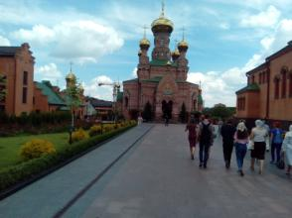
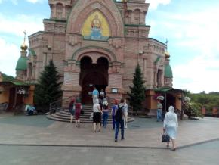

Справжнім духовним джерелом є Свято-Троїцький чоловічий монастир “Китаївська пустинь”, який у минулому був скитом Києво-Печерської лаври. Пагорб, на якому розташовані споруди “Китаївської пустині”, іменують Китай-горою. Як каже історія, слово «китай» означало фортецю, укріплення, міцність.
Лісисті пагорби над Дніпром, оточені красивими озерами, урочище в Китаєвому мають схожість з іншими святими землями, тому здавна нашу пустинь називають українським Афоном.

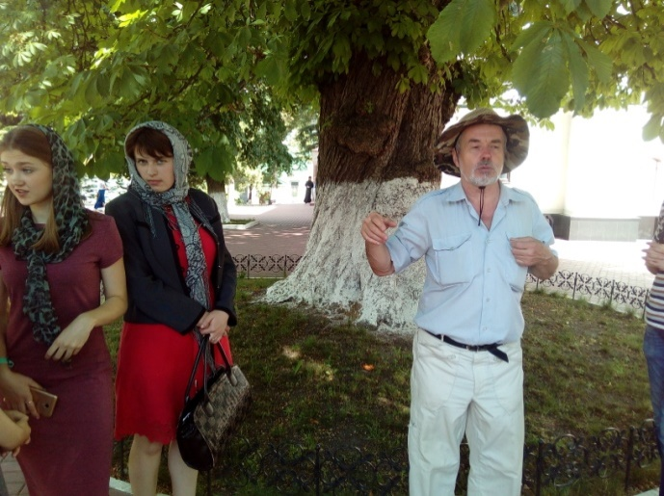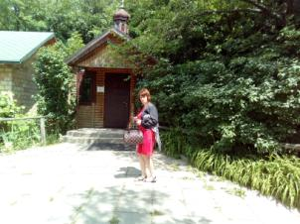

Затишна обитель захована у лісі неподалік від багатоповерхівок, із таємничими печерами, які, можливо, з'явилися ще до нової ери. Треба мати гарну фізичну підготовку, щоб піднятися довгими сходами серед пагорбів до входу в давні печери. Біля головного храму ми побачили перший міський каштан, який був завезений у наше місто і від якого, напевне, Київ став містом каштанів. Старовинна Троїцька церква і в наш час залишається розкішним зразком українського бароко роботи геніального лаврського будівничого Степана Ковніра.
На території пустині у 1830-х рр. було збудовано 45-метрову дзвіницю, трапезну з церквами Дванадцяти Апостолів і Трьох святителів, келії, будинок настоятеля .У 1904 прибудовано церкву св. Серафима Саровського.

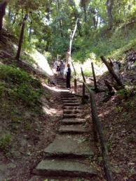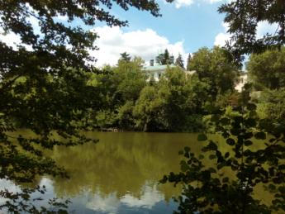

Такі місця завжди налаштовують відвідувачів на піднесений лад, дарують душевний спокій. А неймовірно красиві краєвиди навкруги лише підсилюють це враження.
Наприкінці екскурсії автобусом проїхали Церковщину та Феофанію, не менш цікаві історичні та архітектурні пам’ятки.
Учасники поїздки щиро дякували організаторам за гарно і змістовно проведений час.

ТамараМогилівська,
головний фахівець бібліотеки університету

